Vos syndicats

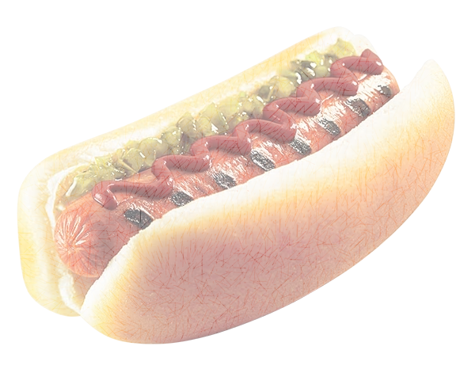
Vous invitent à un
Dîner Hot-Dog

MERCREDI
12 Juillet

Le tout aura lieu de 10 :45 à 13 :30
À l’Hôpital de Baie-Saint-Paul
(Devant le CHSLD)
Il nous fera plaisir d’échanger avec vous !

